关于变更陈贺林中府国用（2002）字第201605号宗地规划条件公示的公告
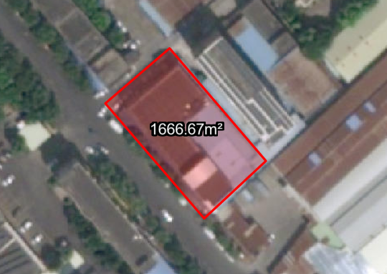
证号中府国用（2002）字第201605号宗地位于中山市西区港隆中路12号，用地面积1666.70平方米，土地权利人为陈贺林，土地用途为工业。现建设方申请变更该宗地规划条件。
我局已受理其申请，依据城乡规划法律法规的有关要求，现对该宗地规划条件变更进行公示，原出让合同指标、控规指标及变更后指标公示如下：
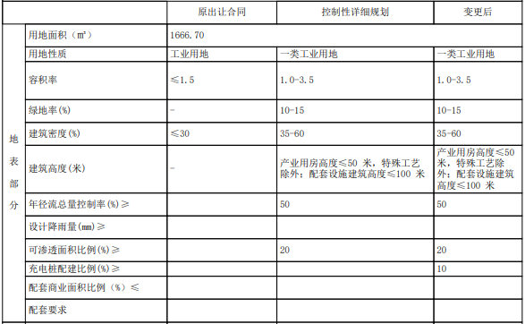
根据《中华人民共和国城乡规划法》相关规定，现就该事项予以公示，公示时间为自发布之日起十天。在公示期内如对上述事项有意见或建议，请使用真实姓名及联系方式，以书面形式反馈到以下地址：中山市兴中道2号投资大厦二楼208室，逾期视为无异议。
联系人：黄绮婷 联系电话：0760-88268472

